**Họ và tên: Vũ Xuân Long**

**MSV: 2018600439**

**Mô hình hóa giao diện cho chức năng quản lý độc giả**

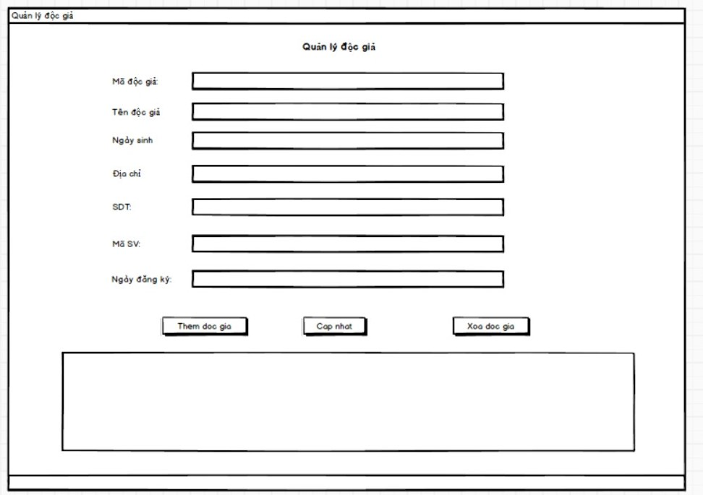

* Nút Them Doc Gia để thêm độc giat vào listbox.
* Nút Cap Nhat để cập nhật lại thông tin cho độc giả.
* Nút Xoa Doc Gia để xóa độc giả.

1. Use case: Quản lí độc giả

* Mô tả vắn tắt: Use case này cho phép nhân viên bán hàng xem, thêm, sửa và xóa các độc giả trong bảng DocGia.
* Luồng các sự kiện:
* Use case này bắt đầu khi nhân viên bán hàng kích vào nút “Quản lý độc giả” trên menu quản trị. Hệ thống lấy thông tin chi tiết của các độc giả (Mã độc giả, tên độc giả, năm sinh, ngày mượn sách gần nhất) từ bảng Docgia trong cơ sở dữ liệu và hiển thị danh sách độc giả lên màn hình.
* Thêm độc giả:
* Nhân viên bán hàng kích vào nút “Thêm mới” trên cửa sổ danh sách. Hệ thống hiển thị màn hình yêu cầu nhập thông tin chi tiết cho sách gồm: mã độc giả, tên độc giả, năm sinh,...
* Nhân viên bán hàng nhập thông tin của độc giả, hệ thống sẽ tự sinh môt mã độc giả mới và kích vào nút “Tạo”. Hệ thống sẽ thêm mới độc giả và hiển thị danh sách các tên độc giả đã được cập nhật.
* Sửa độc giả:
* Nhân viên bán hàng kích vào nút “Sửa”. Hệ thống sẽ lấy thông tin cũ của độc giả được chọn và hiển thị lên màn hình.
* Nhân viên bán hàng nhập thông tin mới độc giả và kích nút “Cập nhật”. Hệ thống sẽ sửa thông tin của độc giả được chọn và hiển thị danh sách đã cập nhật.
* Xóa độc giả:
* Nhân viên bán hàng kích vào nút “Xóa” một độc giả. Hệ thống sẽ hiển thị màn hình yêu cầu xác nhận xóa.
* Nhân vân bán hàng kích vào nút “Đồng ý”. Hệ thống sẽ xóa độc giả được chọn và hiển thị danh sách các độc giả được cập nhật
* Use case kết thúc:

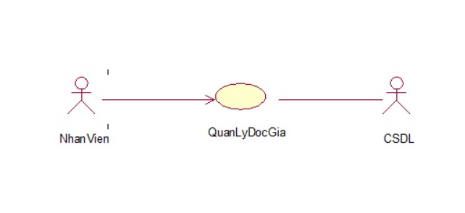

* Biểu đồ phân tích tổng quan:

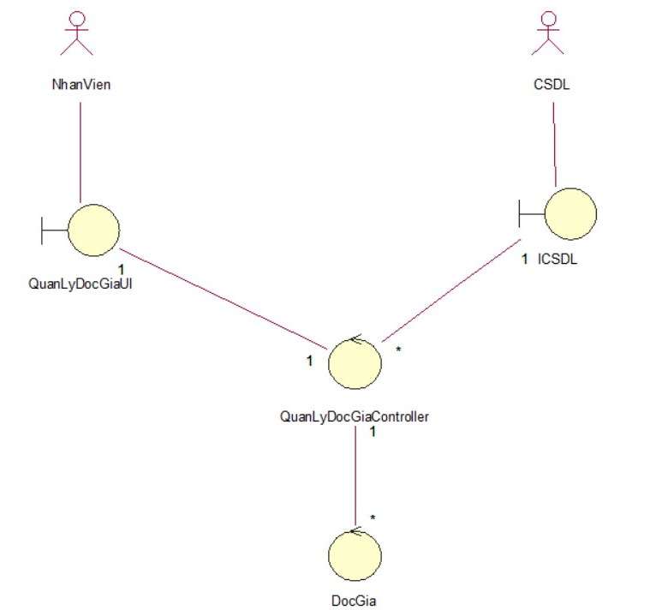

* Biểu đồ trình tự Basic Flow



* Biểu đồ lớp VOPC:

